**RECORRIDO ALTERNATIVO OTXANDIO-UBIDE POR SI ESTUVIERA INUNDADO EL PUENTE DE GORDOBIL**

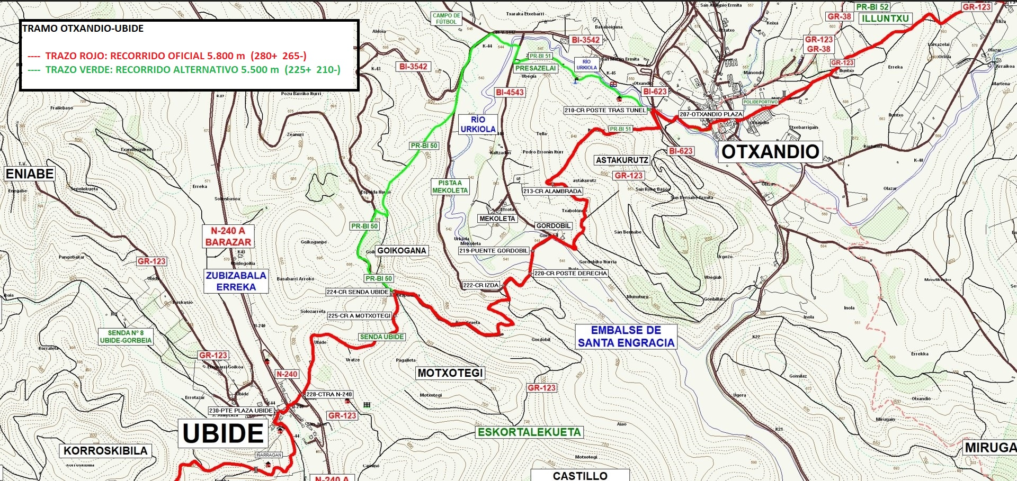

**TRACKS**: pinchar botón derecho para copiar el archivo .gpx o. kml (si está instalado Google Earth, con doble clic izquierdo en el .kml se abre directamente)

 

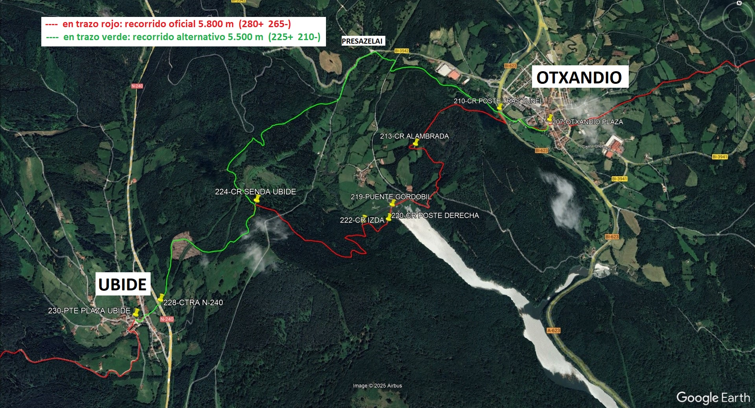

--Vista en 3D

**IMÁGENES DEL PUENTE DE GORDOBIL**

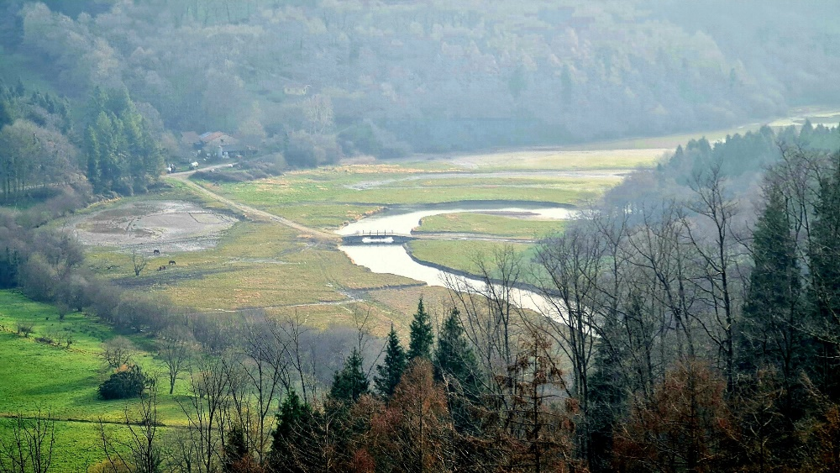 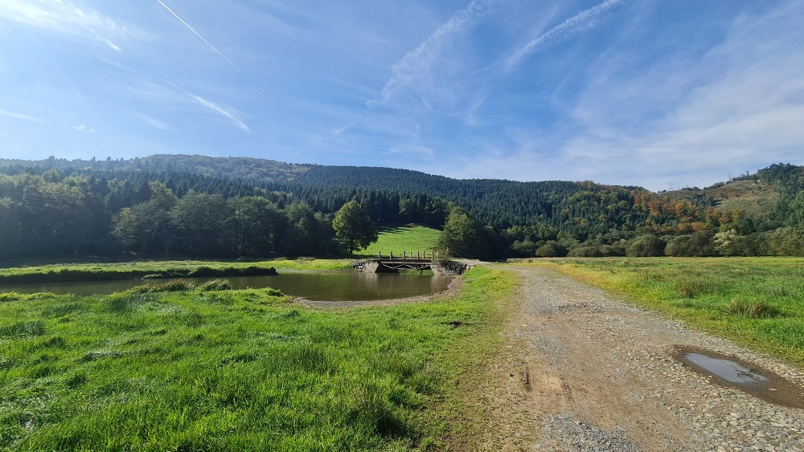

* octubre 2024 - octubre 2024

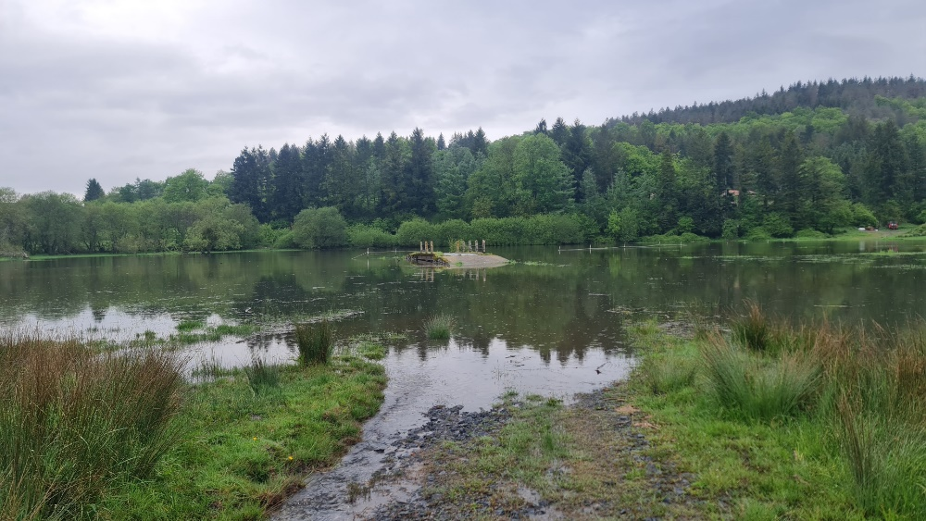 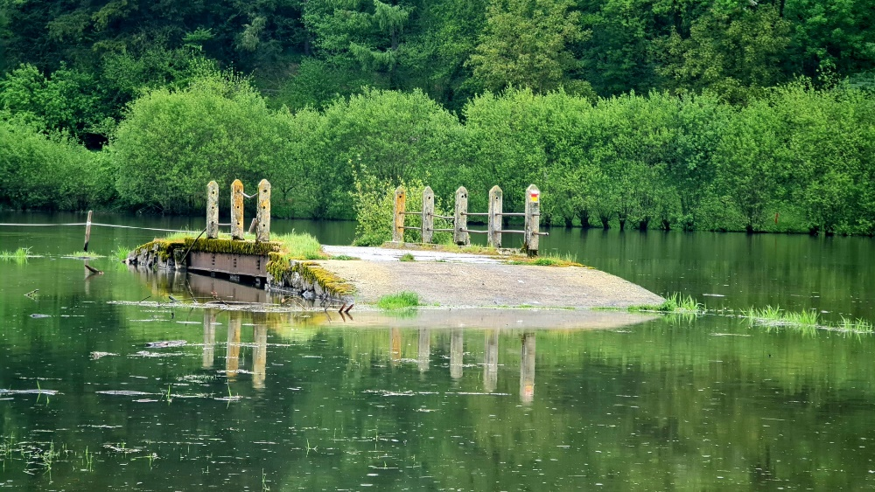

* mayo 2025 - mayo 2025